C.5.5.E.4a | Termes relatifs au VIH/SIDA |  | 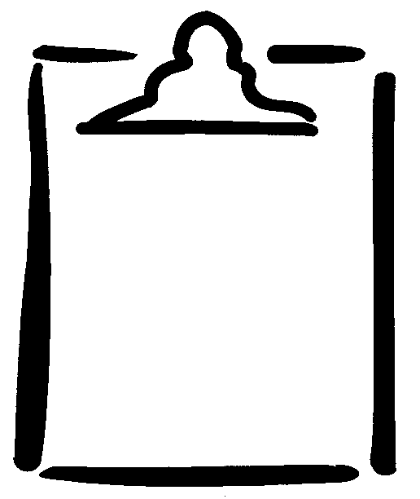  FR  5-4.1
Name |  | Class | Date
VIH
Virus
de l’Immunodéficience
Humaine

SIDA
Syndrome — groupe de conditions
de l’Immunodéficience — manqué de défense contre les maladies
Acquise — non héréditaire

Le SIDA est une condition dans laquelle le système immunitaire est affaibli et sa capacité de défendre le corps contre les maladies ou les infections est diminuée.

